УТВЕРЖДАЮ

Директор
ФГУ "Тольяттинский ЦСМ"
____________Л.Н.Брыткова

«___»_____________2005 г.

ВЕСЫ АВТОМОБИЛЬНЫЕ ПЕРЕНОСНЫЕ

ВА-15C

МЕТОДИКА ПОВЕРКИ

М 014.060.00 МП

Генеральный директор
ЗАО НПФ «МЕТА»
_____________Н.В.Мартынов
«______»_____________2005г.

Настоящая методика распространяется на весы автомобильные переносные ВА-15С (далее – весы) и устанавливает методы и средства их первичной и периодической поверок. Поверке подвергаются весы ВА-15С, находящиеся в эксплуатации, на хранении и выпускаемые из производства и ремонта.
Поверка производится в организациях, допущенных в установленном порядке к поверке весоизмерительной техники. Поверка выполняется поверителем, имеющим опыт работы с внешними устройствами (ПЭВМ, принтерами и др.), совместно с которыми могут работать поверяемые весы.
Межповерочный интервал 12 месяцев.

1 Операции поверки

При проведении поверки должны проводится операции, указанные в таблице 1.
Таблица 1
Наименование  операции | Номер пункта  поверке | Проведение операции при
Наименование  операции | Номер пункта  поверке | первичной поверке | периодической поверке
1 Внешний осмотр | 5.1 |  | 
2 Опробование | 5.2 |  | 
3 Определение метрологических характеристик | 5.3 |  | 
3.1 Определение непостоянства показаний ненагруженных весов | 5.3.1 |  | 
3.2 Определение независимости показаний весов от положения груза | 5.3.2 |  | 
3.3 Определение допускаемой погрешности нагруженных весов | 5.3.3 |  | 
3.4 Определение чувствительности весов | 5.3.4 |  | 
3.5 Определение пределов взвешивания | 5.3.5 |  | 
3.6 Определение цены поверочного деления, дискретности отсчета и числа поверочных делений | 5.3.6 |  | 
3.7 Пределы допускаемой погрешности установки на нуль | 5.3.7 |  | 

2 Средства поверки

При проведении поверки применяются средства, указанные в таблице 2.
Таблица 2
Номер пункта методики | Наименование образцового средства измерения или вспомогательного средства поверки, номер документа, регламентирующего технические требования
5.3 | Гиря 10 кг (класс F2), набор гирь Г-3-11111,10 от 1 до 5 кг
5.3 | Весоизмерительное устройство специальное УВС-30-1, приспособление для поверки весов разработки НПФ "Мета" (см.Приложение А настоящей методики).

Примечание – Допускается применять другие аналогичные средства поверки, удовлетворяющие указанным выше требованиям и имеющие действующие свидетельства о поверке.

3 Требования безопасности

При проведении поверки должны быть соблюдены требования безопасности, указанные в руководствах по эксплуатации.

4 Условия поверки

Поверка весов производится при нормальных климатических условиях по ГОСТ 8.395-80.

5 ПРОВЕДЕНИЕ ПОВЕРКИ

5.1 Внешний осмотр
Внешний осмотр производится путем визуальной проверки внешнего вида весов.
При внешнем осмотре проверяются соответствие внешнего вида весов эксплуатационной документации и комплектность. На маркировочной табличке весов, расположенной на их корпусе, должны быть указаны наименование или товарный знак предприятия-изготовителя, обозначение весов, заводской номер, класс их точности (III), наибольший и наименьший пределы взвешивания (НПВ и НмПВ), знак Государственного реестра, год выпуска.
Проверяется отсутствие видимых повреждений весов.
5.2 Опробование
5.2.1 Опробование модификаций весов ВА-15С-1 производится в следующей последовательности:
Установить весы в приспособление для поверки весов (Приложение А).
Включить питание весов.
Если после включения в течение 10 с не появилось сообщений, считать весы неисправными.
Провести измерение в соответствии с п.2.3.6 руководства по эксплуатации М 014.100.00 РЭ.
Если прибор не реагирует на нажатие кнопки ИЗМ, считать весы неисправным.
В случае неисправности весы отключить и направить в ремонт.
5.2.2.Опрбование модификаций весов ВА-15С-2 и ВА-15С-3 производится в следующей последовательности:
Установить весы в испытательный стенд ( Приложение А).
Выполнить п.п. 2.3.8 руководств по эксплуатации М 014.060.00 РЭ, М 014.080.00 РЭ, дождаться меню.
Если пульт управления выдает сообщение:
ВЕСЫ 1 ОТКЛ
ВЕСЫ 2 ОТКЛ

считать весы неисправными.
Перевести пульт управления в режим “ПОВЕРКА”, нажав одновременно кнопки ВЫБОР и ВВОД.
При этом на дисплее пульта появится сообщение:
ПОВЕРКА
ХХХХХ КГ

Задать усилие силозадающим устройством.
Считать показания на дисплее пульта.
5.3 Определение метрологических характеристик
Собрать схему для проведения метрологических характеристик в соответствии с приложением 1.
Для весов ВА-15С-1:
Собрать схему подключения пульта управления с платформой весов согласно рис.5 руководства по эксплуатации М 014.060.00 РЭ.
Включить весы в режиме поверки в соответствии п.2.3.6 руководства по эксплуатации М 014.060.00 РЭ. Через 10 секунд подать на весы нагрузку 10 – 13 кг. Нажать кнопку ИЗМ на 5 секунд. Отпустить кнопку ИЗМ, снять нагрузку. При этом на дисплее пульта управления должны отобразиться нулевые показания. Если показания отличаются от нулевых, операцию повторить.
Для модификаций весов ВА-15С-2 и ВА-15С-3:
Собрать схему подключения пульта управления с одной платформой весов согласно рис.5 руководств по эксплуатации М 014.060.00 РЭ, М 014.080.00 РЭ. Включить пульт управление в режиме “Поверка” согласно п.2.3.8 руководств по эксплуатации. Через 10 секунд выполнить коррекцию нулевого веса. Для этого нажать кнопку ВЫБОР на пульте управления. При этом на дисплее пульта управления должны отобразиться нулевые показания. Если показания отличаются от нулевых, операцию повторить.
5.3.1 Определение непостоянства показаний ненагруженных весов
На платформу помещают гири-допуски массой, равной 1 е, и устанавливают весы в нулевое положение (положение) равновесия. Непостоянство показаний определяют при трехкратном нагружении платформы весов. Непостоянство показаний ненагруженных весов не должно превышать ±1е;
5.3.2 Определение независимости показаний весов от положения груза
Проверку производят при нагружении весов образцовыми гирями массой, соответствующей 20% НПВ или создания соответствующего усилия с помощью силозадающего устройства и весоизмерительного устройства специального УВС (см. Приложение А). Образцовые гири размещают на середине платформы или прикладывается усилие на середине платформы. Затем груз или усилие перемещают на места расположения датчиков по разным концам платформы.
Погрешность каждого из показаний весов не должна превышать предела допускаемой погрешности;
5.3.3 Определение погрешности нагруженных весов
Погрешность определяют следующим образом:
- собирают схему в соответствии с Приложением А;
- трижды нагружают весовую платформу гирями массой, равной наименьшему и наибольшему пределам взвешивания (НмПВ и НПВ) и восьми значениям, расположенным внутри этого предела, или используют силозадающее устройство, устанавливая при этом нагрузку, соответствующую заданным характеристикам.
Абсолютное значение погрешности определяется как разность показаний весов и истинным значением нагруженных гирь или приложенной нагрузки.
Абсолютное значение погрешности весов для каждой нагрузки не должна превышать:
при первичной поверке:
от 200 кг до 5000 кг включительно ±10 кг
свыше 5000 ±10 кг
при эксплуатации или после ремонта на специализированном предприятии:
от 200 кг до 5000 кг включительно ±10 кг
свыше 5000 ±20 кг

5.3.4 Определение чувствительности весов
Чувствительность весов определяют не менее, чем при трех значениях нагрузки, включая НмПВ и НПВ , путем помещения на грузоприемную платформу или снятия с нее гирь-допусков, равных по массе от 1 до 1,4 е. Первоначальное показание должно измениться не менее, чем на 1 е.
Определение порога чувствительности с использованием силозадающего устройства и УВС производится путем задания значения нагрузки, равной от 1 до 1,4 е. При этом показание УВС ставится в соответствие с новым показанием весов, соответствующему конкретному интервалу взвешивания весов. Данное изменение должно быть равным 1d.
5.3.5 Определение пределов взвешивания проводят при выполнении п.5.3.3.
5.3.6 Определение цены поверочного деления, дискретности отсчета и числа поверочных делений
Повторяют операции по п.5.3.3.
Догружают весы нагрузкой, соответствующей массе гирь 1 е и 1 d соответственно.

5.3.7 Определение предела допускаемой погрешности установки на нуль
Производят установку на табло весов значения нуля, а затем плавного нагружения весов образцовыми гирями массой, равной 0,1 е. Операцию повторяют до изменения индикации значения массы на табло до ближайшего большего значения. Пределы допускаемой погрешности установки на нуль должны быть не более ±0,5 е.

6 Оформление результатов поверки
6.1 Положительные результаты первичной и периодической поверок весов оформляют выдачей свидетельства о поверке в соответствии с ПР 50.2.006-94 и нанесением поверительного клейма в соответствии с ПР 50.2.007-2001 в месте, предусмотренном в эксплуатационной документации на весы конкретного типа.
6.2 При отрицательных результатах поверки весы к дальнейшему применению не допускают, поверительное клеймо гасят, свидетельство о поверке аннулируют и выдают извещение о непригодности с указанием причин по ПР 50.2.006-94.

Генеральный директор
НПФ "Мета" Н.В.Мартынов

ПРИЛОЖЕНИЕ А

СХЕМА ПОВЕРКИ ВЕСОВ

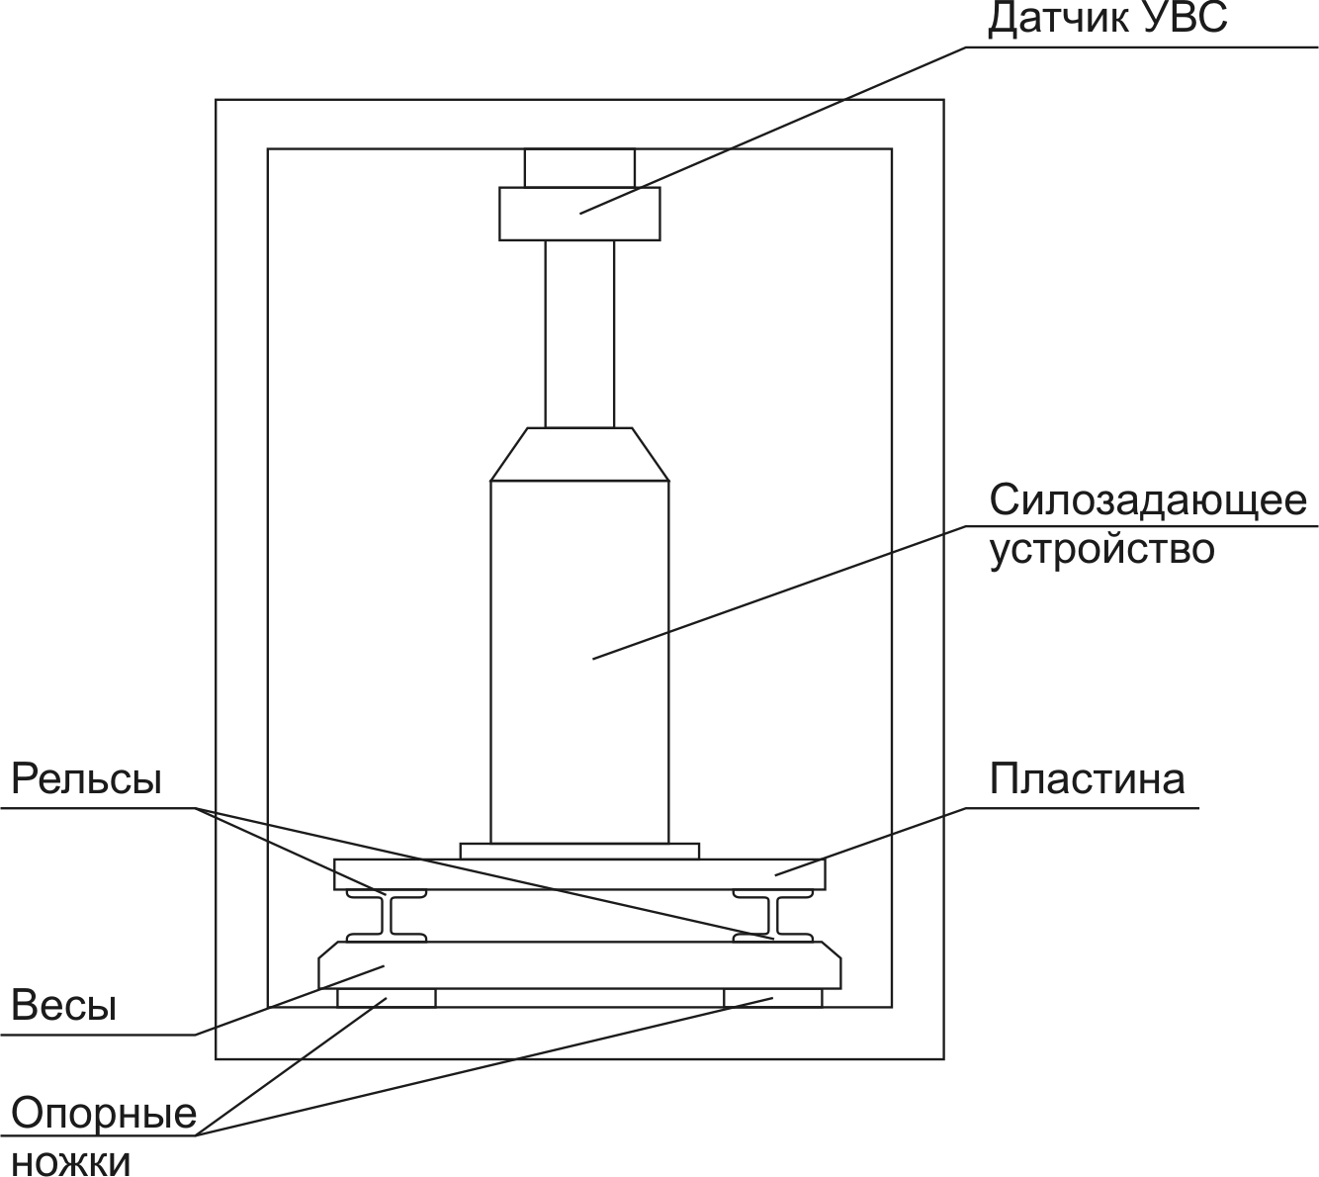

Примечание - При поверке весов ВА-15С-1, ВА-15С-2 рельсы убирают.

